Tilki Kitap Tanıtım Bülteni
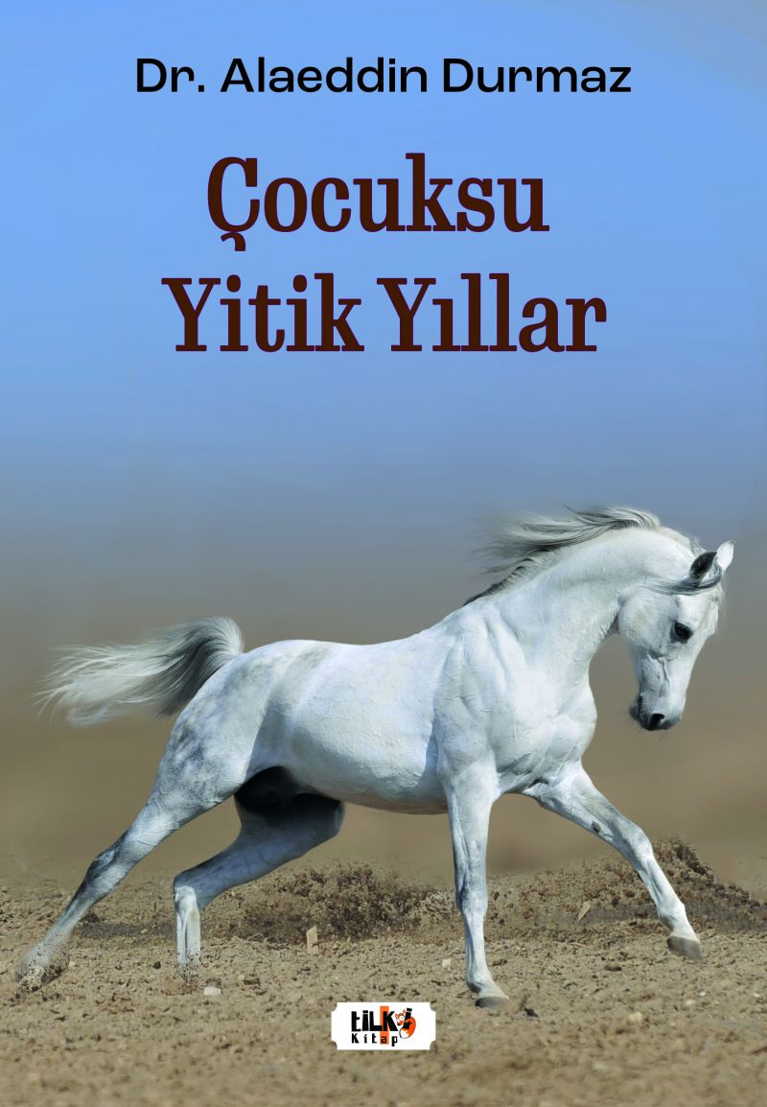 | Eser Adı: Çocuksu Yitik Yıllar  Yazar Adı: Dr. Alaeddin Durmaz  Tür Serisi: Diğer/Edebiyat  Cilt Bilgisi: AMERİKAN  Kitap Dili: Türkçe  Eser Tipi: Orjinal  İç Sayfa: 2. HAMUR SB 60  Kapak: BRISTOL AMERİKAN 230  Yan Kapak: YOK  Selefon Türü: MAT SELEFON  Basım Tarihi: 2022  Sayfa Sayısı: 108  Kitap Boyutları: 135 X 195 mm  ISBN No: 9786258163247  Etiket Fiyatı: 340,00 TL  Editör Görevlisi: Zeynep Karadeniz  Son Okumacı: Dr. Hakan Özkütükçü  Mizanpajcı: Yasemin Er  Kapak Grafikeri: Yasemin Er
Kitap Tanıtım Yazısı : (Arka Kapak)

.
Beyaz bir atım olsa,
Rüzgârlarla yarışan,
Binsem üzerine,
Çocukluğumdaki diyarlara götürse beni...
Arkadaşlarımla güreştiğim çayırlara,
Bıraksa beni.
Uzansam boylu boyunca,
Tirfil kokan, yeşil çayırlara,
Dinlesem ağustos böceklerinin,
Aşk şarkılarını...
İneklerin iştahlı otlayışlarını seyretsem,
Yeni yetme danaların güreşlerini,
Saatlerce süren...
Sonra acıksak öğlene doğru,
Dostlarla yer sofrasına otursak,
Açsak torbalarımızı,
Çıkarsak azıklarımızı, hep ortaya koysak.
Paylaşsak fakirliğimizi,
Kesikli biberi, kokulu kırmızı domatesi,
Olmazsa olmaz bostan karpuzunu,
Hafif ekşimiş yayık ayranımızı,
Beyaz peyniri ve de köy ekmeğini...
Yemeğimize göçmen, çayır kuşlarının,
Serenatları eşlik etse.
Beyaz kelebekler uçuşsa etrafımızda,
Bal arıları ile birlikte.
Güneş devrilmeye durduğunda,
Güreş tutsak yaşıtlarımızla,
Tuş olan yenilse ama üzülmese,
Beyaz atıma binsem,
Sürsem yitmiş çocuksu yıllarımıza...

Kitabın detay sayfasına buradan ulaşabilirsiniz :
https://www.tilkikitap.com/kitaplar/kitap-baski-allaeddin-durmaz-ben-turkum-turkcenin-kizani-2807.html
Tilki Kitap



